**13.3 比热容**

**一、学习目标**

1.能通过实验探究得出不同物质的吸热能力不同。

2.了解比热容的概念；知道比热容是物质的一种特性。

3、能够利用比热容知识来解释生活中的一些现象。

4.会进行简单的吸热计算。

1. **学习过程**
2. **、知识点梳理**

知识要点一 比较不同物质吸热的情况

探究实验装置：

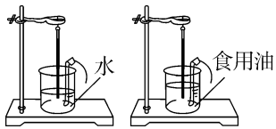 或 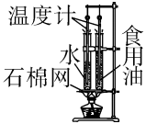

探究方法：

探究过程中控制水和食用油__ _相等，使它们升高相同的温度，比较吸收的热量多少，这种研究方法叫作控制变量法

【答案】：质量

分析论证：用相同的加热器（相同时间内放出热量一样多）给质量相同的水和食用油加热，使它们升高___的温度，水需要的加热时间长，反映水吸收的热量___

【答案】：相同 多

注：通过加热时间的长短反映吸收热量的多少，--------转换法的应用

探究结论：不同物质，在质量相等、升高的温度_ __时，吸收的热量_ _

【答案】： 相同 不同

知识要点二 比热容

1. 比热容：⑴ 定义： 。

用符号____表示。

【答案】：单位质量的某种物质温度升高（降低）1℃时吸收（放出）的热量 C

⑵ 物理意义： 的物理量。

⑶比热容是物质的一种 ，大小与 、状态有关。

⑷水的比热容为4.2×103J(kg·℃) 表示：

常见的物质中水的比热容最大

【答案】：表示物体吸热或放热的本领 特性 物体的种类

1kg的水温度升高（降低）1℃吸收（放出）的热量为4.2×103J

【说明】（1）、单位质量的某种物质，温度降低1 ℃所放出的热量，与它温度升高1 ℃所吸收的热量相等，数值上也等于它的比热容。

（2）、比热容是反映物质自身性质的物理量，反映不同物质吸、放热本领的强弱。比热容与物质的种类、状态有关，与物质的质量、体积、温度、吸热、放热情况均无关。

（3）、比热容大表示吸（放）热能力强，表示温度难改变。

例1、为了比较不同物质的吸热能力，小明选择了水和煤油，他设计了以下实验步骤：

A.在两个同样的烧杯中，分别装入等体积的水和煤油；

B.用两支温度计分别测出水和煤油的初温，结果初温相同；

C.用同样的酒精灯给装在烧杯中的水和煤油加热，并且加热时间相同；

D.用温度计分别测出水和煤油的末温，结果末温不相等。重复上述步骤。

（1）上述步骤 存在错误，错误是 ，应改为装入等质量的水和煤油；

【答案】 A 装入等体积的水和煤油

1. 步骤C，加热时间相同是为了使水和煤油 ；

【答案】吸收的热量相同

1. 通过上述步骤可得出初步结论： 。

【答案】质量相同的水和煤油，吸收相同的热量，煤油温度升高得多

知识要点二 比热容的应用

质量相同的不同物质，当吸收或放出同样热量时，比热容较大的物质温度变化较_____。因此，比热容大的物质对调节____有很好的作用。

【答案】 小 温度

【拓展】一般，一天当中沿海地区温度变化小，内陆地区温度变化大；一年之中夏季内陆比沿海炎热，冬季内陆比沿海寒冷。

知识要点三 热量的计算

影响因素：物质的质量_、比热容、温度变化

计算公式：吸热公式：Q吸＝cmΔt＝cm（t-t0）

放热公式：Q放＝cmΔt＝cm（t0-t）公式中c表示物质的比热容，m表示物体的质量，t0表示物体的初温，t表示物体的末温，t－t0表示物体吸热时升高的温度，t0－t表示物体放热时降低的温度

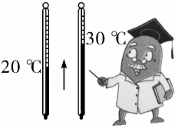易错点提醒：（1）运用热量计算公式时单位要统一，

c——J/（kg·℃），m——kg，t——℃；

（2）“升高”“升高了”和“降低”“降低了”都表示温度变化量Δt，“升高到”和“降

低到”都表示变化后的末温，例如，水的温度从20 ℃（t0）升高到30 ℃（t），升高了10 ℃（Δt），如图所示；

（3）公式Q＝cmΔt适用于物体升温（降温）过程中吸热（放热）的计算，如果过程中存在物态变化，不能使用这个公式。例如，冰熔化为水时需吸热，但此时温度并没有发生变化

热平衡：在热传递过程中，若无热量损失，高温物体放出的热量将全部被低温物体吸收，即：Q吸＝Q放

例2．下列事例中是利用水的比热容大的特性的是________。

①夏天，在地上洒水会感到凉快 ②北方楼房内的“暖气”用水作为介质　③水沸腾时温度保持不变　④洒水车洒水清洁马路 ⑤汽车发动机常用冷水来进行冷却　⑥农民播种时，用盐水选种　⑦生物体内水的比例高，有助于调节自身的温度

2．已知在1标准大气压下，有初温为25 ℃、质量为0.5 kg的水，其比热容为4.2×103 J/（kg·℃）。

（1）若水的温度升高到55 ℃，则水吸收的热量是__________J。

【答案】6.3×104

1. 若水的温度升高了55 ℃，则水吸收的热量是_____________J。

【答案】1.155×105

（3）若水放出4.2×104 J热量，则水变化的温度为________℃；水的末温为__________℃。 【答案】 20 5

（4）若水吸收1.68×105 J热量，则水升高的温度为__________℃；水的末温为__________℃。【答案】 75 100

（5）若水放出8.4×104 J热量，全部转移给2 kg的牛奶，使牛奶的温度升高了20 ℃，则牛奶的比热容为____________________。

【答案】 2.1×103 J/(kg·℃)

**二)、例题 练习**

例1 、由c =Q /mΔt，关于同一种物质的比热容，下列说法正确的是（ ）

A： 若吸收的热量增大一倍，则比热容增大一倍

B： 若质量增大一倍，则比热容减至一半

C： 若加热前后的温度差增大一倍，则比热容增大一倍

D： 无论质量多大，比热容都一样

【答案】D

【解析】比热容是物质本身的特性，无论质量多大，比热容都一样，它不会随物质吸收的热量、质量、温度的改变而改变。

练1.1、小明根据下表所提供的数据得出了四个结论，其中正确的是（ ）

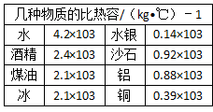

A： 液体的比热容一定比固体的比热容大

B： 水的比热容的物理意义是： 质量是1kg的水温度升高（ 或降低） 1℃， 吸收（ 或放出） 的热量是4.2×103J

C： 同种物质发生物态变化后，比热容不变

D： 由于水的比热容大，白天海水温度比沙滩高

【答案】B

【解析】A、冰的比热容比水银的比热容大，故液体的比热容不一定比固体的大，故A错误；

B、水的比热容为4.2×103J/（kg•℃），它表示质量为1kg的水温度每升高（或降低）1℃所吸收（或放出）的热量是4.2×103J，故B正确；

C、水和冰是同一物质，水变成冰后比热容变化了，由此可知同一物质发生物态变化后，比热容变化了，故C错误；

D、海水的比热容比沙石的比热容大，所以在白天有太阳光照射时，吸收相同的热量情况下，海水升温较慢，而沙滩的沙石比热容小，升温就比较快，则沙滩沙石的温度比海水的温度高，故D错误。

例2 、以下四种现象中，与水的比热容关系不大的是（ ）

A： 汽车的发动机用循环流动的水来冷却 B： 夏天往室内洒水可使室内温度降低

C： 内陆地区的气温变化比沿海地区大 D： 生活中往往用热水取暖

【答案】B

【解析】夏天洒水降温是利用了水蒸发吸热，从而使温度降低的，与水的比热容关系不大。

练2.1、（多选）下列事例中与水的比热容大的特性有关的是（ ）

A： 夏天在地上洒水会感到凉快

B： 北方的冬天楼房内的“暖气”用水作为传热介质

C： 海边昼夜温差变化比沙漠中昼夜温差变化小

D： 汽车发动机用水作为散热物质

【答案】BC D

【解析】A、夏天在地上洒水感到凉快是利用了水的蒸发吸热，而不是利用水的比热容大的特点，故A不符合题意；

B、因为水的比热容大，相同质量的水和其它物质比较，降低相同的温度，水放出的热量多，所以 北方楼房内的“暖气”用水作为介质，故B符合题意；

C、沿海地区和沙漠地区相比，沿海地区水多，水的比热容大，在相同的吸放热条件下，水的温度变化小，冬暖夏凉，昼夜温差小；沙漠地区多砂石，砂石的比热容较小，在相同的吸热条件下，砂石的温度变化大，故C符合题意；

D、因为水的比热容大，相同质量的水和其它物质比较，升高相同的温度，水吸收的热量多，所以汽车发动机用循环水冷却，故D符合题意。

例3 、小雯在实验室将质量为0.5kg的水从20℃加热到沸腾时测得水温为98℃，这个过程中水吸收的热量为 J 。 若同样多的热量用来加热等质量的煤油， 则煤油升高的温度比水 （ 选填“高”或“低”）。（不计热量损失）

【答案】1.638×105 高

【解析】水吸收的热量： Q 吸＝ cm （ t ﹣ t0 ） ＝ 4.2×103J/ （ kg∙ ℃ ） ×0.5kg× （ 98 ℃ ﹣ 20 ℃ ） ＝ 1.638×105J；

煤油的比热容比水的比热容小，由Q吸＝cm△t可知，在质量相等、吸收相等的热量时，煤油升高的温度比水高。

练3.1、在20 ℃的室温下将1L 水烧开， 至少需要提供热量 J 。（ 标准大气压下） （ 水的比热容为c水=4.2×103J/(kg∙℃)）

【答案】3.36×105

【解析】在标准大气压下，水的沸点为100℃，水吸收的热量：

Q吸=cm△t=4.2×103J/（kg•℃）×1kg×（100℃-20℃）=3.36×105J。

三、练习

1、小明同学在探究沙子与水吸热升温快慢的活动中，确定了一下需控制的变量，其中没有必要的是(　 )

A．酒精灯里所加的酒精量相同 B．盛放沙子和水的容器相同

C．采用完全相同的加热方式 D．取相同质量的沙子和水

【答案】 A

【解析】酒精灯里所加的酒精的多少对实通验没有影响，实验时利用控制变量法，使加热方式完成相同保证相同时间内吸收的热量相同，容器相同控制热量的损失相同，实验误差小

2.探究水和食用油的吸热性能。取质量相等的水和食用油，装在相同的烧杯中，用规格相同的电加热器加热，如图所示。

(1)要获得质量相等的水和食用油，需要的测量工具是________；要记录它们的温度和加热时间，所需的测量工具分别是__________、________。

【答案】天平 温度计 停表

【解析】用天平测质量 温度计测量温度 停表用来测量加热时间

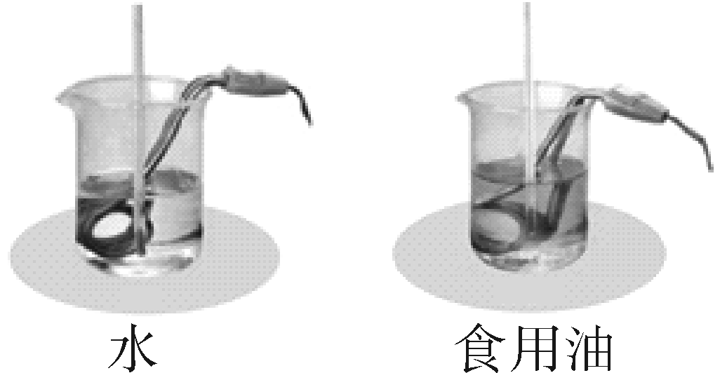 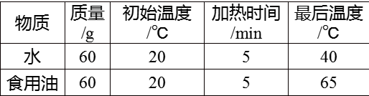

1. 将等质量的水和食用油加热至升高相同的温度，通过比较______________来比较水和食用油吸收热量的多少。这里运用了__________的研究方法。

【答案】加热时间 转换法

【解析】实验用加热时间间接反映吸收热量的多少，本实验应用的是转换法

(3)表中是实验记录的数据：

如果要使水和食用油的最后温度相同，就要给________加热更长时间，此时水吸收的热量________(选填“大于”“小于”或“等于”)食用油吸收的热量。

【答案】水 大于

【解析】水的比热容较大，吸放能力强，要使水食用油的温度变化相同，则水加热的时间更长，吸收的热量更多。

(4)实验结果表明，质量相等的不同物质，在升高相同的温度时，吸收的热量________，即不同物质的吸热能力一般________。__________(选填“水”或“食用油”)的吸热能力更强。 【答案】不同 不同 水

【解析】根据Q=Cm $∆t$ 可知升高相同的温度时吸收的热量的不同，是因为不同的物质吸热能力一般不同，所以水的吸热能力更强。

1. 物理学中，为了描述不同物质吸、放热的本领，引入了__________这一物理量。

【答案】比热容

【解析】 比热容是单位质量的某种物质，温度升高或是降低1℃时，吸收或是放出的热量

3.从教材提供的物质比热容信息中知道铝的比热容是0.88×103 J/(kg·℃)。关于铝的比热容，以下说法正确的是(　　)

A．1 kg铝在1 ℃时的热量是0.88×103 J

B．1 kg铝每升高1 ℃放出的热量是0.88×103 J

C．1 kg铝每降低1 ℃吸收的热量是0.88×103 J

D．1 kg铝每降低1 ℃放出的热量是0.88×103 J

【答案】 D

【解析】 比热容的意义是单位质量的某种物质，温度升高或是降低1℃时，吸收或是放出的热量

1. 下列各种情况下比热容会发生变化的是(　　)

A．一杯煤油倒去一半 B．水凝结成冰

C．一块铁加工成铁屑 D．15 ℃的水变成45 ℃的水

【答案】B

【解析】 比热容是物质的一种特性，大小只与物质的种类和状态有关

5.如表列出一些物质的比热容，根据表中数据，下列判断正确的是(　 　)

A.不同物质的比热容一定不同

B．物质的物态发生变化，比热容不变

C．质量相等的铝和铜升高相同的温度，铝吸收的热量更多

D．100 g水的比热容是50 g水的比热容的两倍

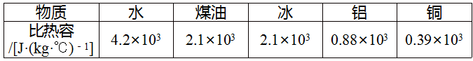

【答案】 C

【解析】A.不同物质的比热容一般不同

B．物质的物态发生变化，比热容会发生变化

C．质量相等的铝和铜升高相同的温度，铝吸收的热量更多

D．100 g水的比热容是50 g水的比热容是相同的

6.【易错题】经常下厨的小关发现，同时用相同的燃气灶加热质量相等、初温相同的水和食用油，油的温度总是升高得快些。这是因为( 　)

A．水的比热容小，吸热后温度升高得快 B．油的比热容小，吸热后温度升高得快

C．在相同的时间内，水吸收的热量较多 D．在相同的时间内，油吸收的热量较多

【答案】 B

【解析】质量和初温相同的不同物质，吸收相同的热量时，比热容小的温度变化大

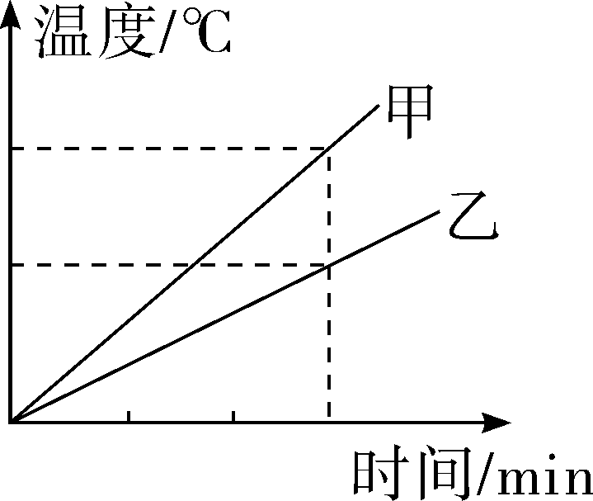7、两个相同的容器分别装有质量相同的甲、乙两种液体，用同一热源分别加热，液体温度与加热时间的关系如图所示，下列说法中正确的是(　)

A．甲液体的比热容大于乙液体的比热容

B．若升高相同的温度，则两液体吸收的热量相同

C．加热相同的时间，甲液体吸收的热量小于乙液体吸收的热量

D．若升高相同的温度，则乙液体吸收的热量较多

【答案】 D

【解析】A．由图象可知相同时间甲液体温度变化大，甲液体的比热容小于乙液体的比热容

1. 若升高相同的温度，则乙液体吸收的热量多

C．两个相同的容器分别装有质量相同的甲、乙两种液体，用同一热源分别加热加热相同的时间，甲液体吸收的热量等于乙液体吸收的热量

8.将质量相同的三块金属甲、乙、丙加热到相同的温度后，放到表面平整的石蜡上。经过一定时间后，观察到的现象如图所示。则三块金属放出的热量___(选填“相同”或“不同”)，三块金属中比热容最大的是_ __。

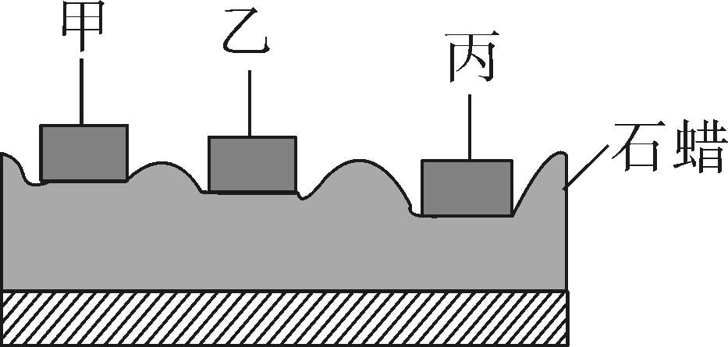

【答案】不同 丙

【解析】质量和初温相同的不同物质，吸收相同的热量时，比热容小的温度变化大

9、在日常生活中，既可以用水来取暖，也可以用水来降温，主要是因为水具有(　　)

A．较高的沸点 B．较低的凝固点

C．较大的比热容 D．较小的密度

【答案】　C

【解析】水的比热容较大，吸收或放出相同热量，温度变化小

10、早春培育秧苗时，常采用晚上灌水护苗，白天排水助长的方法，这样做的原因是(　　)

A．灌入的水温度较高，所以可以防止秧苗冻坏

B．水的比热容大，放出的热量多，所以秧苗不会冻坏

C．泥土的温度高，所以白天把水放掉利于秧苗生长

D．泥土的比热容小，吸收热量少，所以白天泥土的温度比水的温度高

【答案】 B

【解析】水的比热容较大，吸收或放出相同热量，温度变化小

1. 由实验测量可知，质量为100 g的实心金属球吸收2.3×103 J的热量后，温度升高了50 ℃，则该小球的比热容是____________J/(kg·℃)。查表可知，这种金属可能是____________。

几种物质的比热容[单位：J/(kg·℃)]

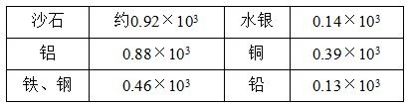

【答案】 0.46×103 钢或铁

【解析】根据Q=Cm $∆t$ 可得C=Q**/** m $∆t$ 升高相同的温度时吸收的热量的不同，是因为不同的物质吸热能力一般不同，所以水的吸热能力更强。

1. 为了取暖，每天需要给房间供热4.2×107 J，若流进房间散热器的水温是60 ℃，流出的水温是56 ℃，则每天需要质量为多少千克的水流经散热器？[水的比热容为4.2×103 J/(kg·℃)]

【答案】 2500Kg

【解析】:由题意知，水放出的热量：Q放=4.2×107 J，由Q放=cm△t变形得

每天需要水的质量：

m=Q放/c（t0-t）=4.2×107 J/4.2×103J/(kg·℃)×（60℃-56℃）=2500Kg

13、.一锅炉每天把3×103 kg的水加热到100 ℃，需要吸收的热量为1.008×109 J。求：[水的比热容为4.2×103 J/(kg·℃)]

(1)水变化的温度。

(2)水的初温。

【答案】 20℃

【解析】（1）水的质量m=3×103 kg ,由Q=cm△t可得，

水变化的温度△t=Q/cm=1.008×109 J/4.2×103 J/(kg·℃)×3×103 kg=80℃

1. 、由△t=t-t0 得水的初温t0 =t-△t=100℃-80℃=20℃

【比热容】 进门考

1、在下面所列举的生活现象中，不能说明分子运动的是（ ）

A： 用扫帚扫地时，能看见从门窗射进的阳光中尘土飞扬

B： 在医院的走廊里随处都可闻到消毒水的气味

C： 洒在地上的水，过一会儿就干了

D： 把糖放入一杯水中，水就会有甜味了

【答案】A

【解析】扫地时尘土飞扬，尘土是可见的，属于物体的运动，不属于分子的运动。

2、下面成语中可以说明分子的热运动的是（ ）

①雪花漫天飞舞 ②狼烟滚滚 ③花香袭人 ④入木三分

A： ①②③④ B： ③④ C： 只有③ D： ②④

【答案】B

【解析】雪花漫天飞舞、狼烟滚滚是物体的机械运动，不属于分子的热运动； 花香袭人是花香分子运动到空气中被人们闻到了，属于分子的热运动；

入木三分原意是指王羲之在木板上写字，木工刻时，发现字迹透入木板三分(1厘米) 深，实际上是一种扩散现象，它表明了分子在不停地做无规则运动；

综上分析：说明分子的热运动的是③、④，故B正确。

3、如图所示的四个实验现象中，能够说明分子间存在引力的是（ ）

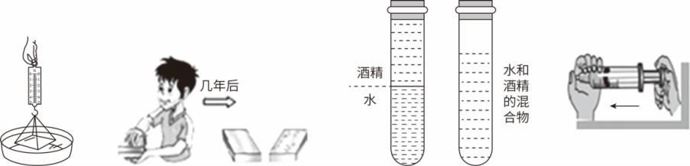

A： 将玻璃板拉离水，测力计示数变大

B： 铅块和金块压在一起几年后相互渗透

C： 水和酒精充分混合后体积变小

D： 气体容易被压缩

【答案】A

【解析】玻璃和水接触时，玻璃分子和水分子之间距离比较近，分子间表现为引力，所以要用力才能将玻璃拉开。

5、下列现象中，可以说明分子间存在斥力的是（ ）

A： 气体容易被压缩

B： 固体、液体很难被压缩

C： 气体会无限地扩散

D： 用糨糊可以把纸粘在墙上

【答案】B

【解析】固体、液体很难被压缩，说明分子间有斥力。

6、关于物体的内能，下列说法正确的是（ ）

A： 一个分子的动能和势能的总和叫做内能

B： 一个物体的动能和势能的总和叫做内能

C： 在0℃时，物体的内能也为0

D： 物体内所有分子的动能和分子势能的总和叫做内能

【答案】D

【解析】内能是指物体内部所有分子做无规则运动所具有的动能和分子势能的总和。

7、下列说法中正确的是（ ）

A： 机械能大的物体内能一定大

B： 静止不动的物体没有内能

C： 任何状态处于任何位置的物体都有内能

D： 抛起的物体比静止的内能大

【答案】C

【解析】机械能是物体动能与势能的总和，与物体的位置，运动有关；内能与物体的温度有关，与物体的运动状态无关。

8、下列说法中正确的是（ ）

A： 物体温度升高，内能增大 B： 物体温度越高，内能越大

C： 温度相同的同种物质，分子个数越多，物体内能越大

D： 温度相同的同种物质，分子个数越多，物体内能越小

【答案】A

【解析】内能和温度、物态、质量有关，需要控制变量。

9、关于物体的内能，下列说法中正确的是（ ）

A： 物体运动得越快，物体的内能越大 B： 吸热越多的物体内能越大

C： 50℃的水比40℃的水内能大 D： 发光的灯丝比没有通电的内能大

【答案】D

【解析】内能与物体的速度无关；内能与物体的质量有关，吸热多的物体质量不一定多；内能不仅与温度有关，还与质量有关，温度高物体不一定质量也多。

10、以下关于物体内能的说法分析正确的是（ ）

A： 物体内能的改变只可能是做功或热传递当中的一种

B： 物体内能的改变可能是做功或热传递当中的一种，也可以同时发生

C： 内能少的物体不可能将能量传递给内能多的物体

D： 如果通过热传递改变物体的内能，只能是给物体加热的方法

【答案】B

【解析】改变内能的方式有做功和热传递；内能少温度高的物体可以将能量传递给内能多温度低的物体。

10、下列现象中，主要用热传递的途径改变物体内能的是（ ）

A： 冬天天冷，通过搓手使手发热 B： 给自行车车胎打气，打气筒壁变热

C： 用锤子敲打石头时，锤子发热 D： 刚从蒸笼里拿出的馒头，放一阵子变凉

【答案】D

【解析】ABC都是通过做功的方式改变内能。

【出门考】

1、夏日晴朗的白天，在太阳光照射下，某海边城市陆地与海面之间空气流动示意图(图中箭头表示空气流动方向)合理的是(　　)

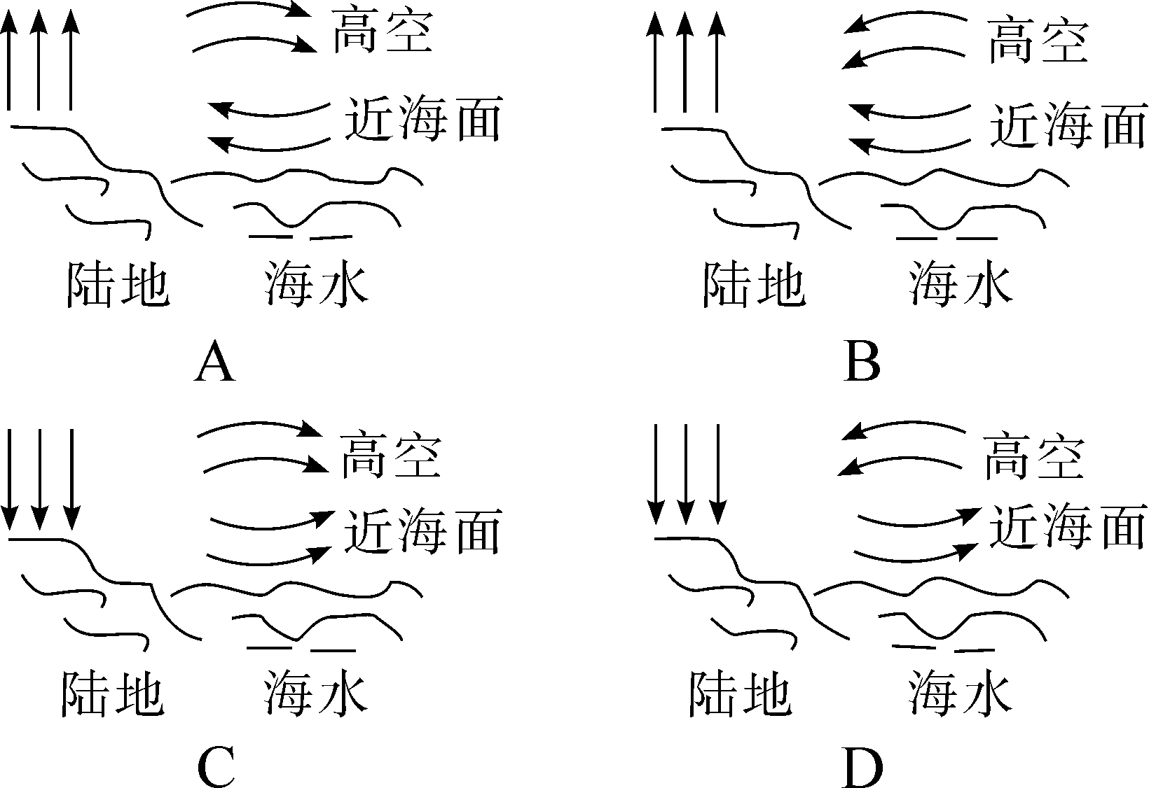

【答案】A

【解析】水的比热容较大，吸收或放出相同热量，温度变化小

2、小红在实验室用酒精灯把质量是0.1 kg、初温是60 ℃的水加热到100 ℃，则水吸收的热量是____________J；该过程中是利用了__________的方式使水的内能增加。[c水＝4.2×103 J/(kg·℃)]

【答案】　1.68×104　　　热传递

1. 已知水的比热容是4.2×103 J/(kg·℃)，用家用电热水壶烧开一壶自来水，水吸收的热量约为(　　)

A．6×104 J B．6×105 J C．6×106 J D．6×107 J

【答案】 B

1. 质量相等的甲、乙两块金属块，甲的比热容是乙的3倍，当它们吸收相同的热量后，甲、乙两块金属块升高温度之比为________，当它们升高相同的温度时，它们吸收的热量之比为________。

【答案】 1:3 3:1

5、某同学在做“比较不同物质吸热能力”的实验时，使用相同的电加热器给水和煤油加热。他得到的数据如表。

1. 该同学用相同的装置进行加热的目的是______________________________________。

【答案】保证相同加热时间内物质吸收的热量相同

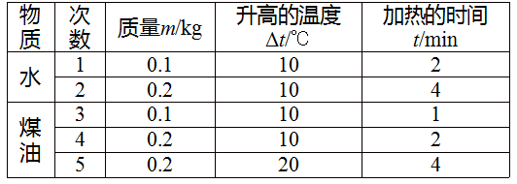

1. 实验开始后相同时间内，水和煤油吸收的热量_______(选填“相同”或“不同”)，实验中是利用____________的方式改变液体内能的。

【答案】相同 热传递

1. 分析第_______________次实验数据可知：同种物质升高相同温度时，物质的质量越多，加热时间越长，吸收的热量越多。

【答案】 1、2 (或3、4)

1. 分析第1、3次或2、4次实验数据可知：质量________的不同物质，升高相同温度，______________越长，吸收的热量越多。

【答案】 相同 加热时间

1. 分析第________次实验数据，可知：质量相同的同种物质，______________越长，吸收的热量越多，温度升高得越多。

【答案】4、5 加热时间

1. 总结结论：①升高相同温度，加热时间越长的物质，吸热能力越________；②吸收相同热量，温度变化越小的物质，吸热能力越________。

【答案】 强 强

1. 实验中采用了控制变量法，下列探究过程中也用到了这一方法的是________。

【答案】A

A．探究影响压力作用效果的因素 B．探究平面镜成像的特点 C．探究真空不能传声

(8)小丽用规格相同的酒精灯代替电加热器也能完成该实验，但用______________给两种液体加热效果好一些，理由是_______________________________________________。

【答案】 电加热器 电加热器在液体内部加热，热量损耗小，能保证液体在相同加热时间内吸收的热量相同

